郑州大学信息工程学院

个人健康记录系统

项目计划书

完成人：李鹏翔、张宇、党向前

2020年5月16日

目录

**1.立项概述** 3

**2.人员分工** 3

**3.系统功能概述** 4

**4.产品性能指标确定依据** 5

4.1.目标系统的性能需求及其可行性 5

4.2.目标系统的界面需求 6

4.3目标系统的主要性能指标 6

**5.采取的技术路线** 7

5.1.Android开发基础组件 7

5.2. Android服务端 7

5.3.开发模块划分 8

5.4.Android app架构及运行情况概述 8

5.5.可行性分析 8

**6.项目进度计划** 9

# 1.立项概述

在如今老龄化社会的趋势下，个人健康管理的重要性日益凸显，如何科学的养生已成为公众关注的焦点问题之一。为方便大众更直观地掌握自身健康情况、更便捷地记录体检数据并能够获得科学的疗养建议，个人健康记录APP——将用户每次的体检数据可视化显示并为用户提供科学的养生建议的APP——能够实实在在地解决大众养生烦恼，既是一款的个人健康管理应用，又是一个帮助用户预防潜在健康风险（如较难察觉的慢性病等）的好帮手。

目前国内关于此方面的APP分为以下几类：简单的健康自测工具，体检预约，套餐选购工具，初级健康档案管理工具，供求信息对接平台等。它们多存在定位人群窄，使用人群少，功能较为单一等问题。目前国外的一些公司正大力开发可以利用智能手机自我检测健康状况的小型医疗器械，用户以此检测身体情况。总体来说，目前市场上的体检类APP在基本功能的开发、应用创新、市场影响力等方面表现一般。

个人健康记录系统（下称“本产品”）通过分析体检数据、比对参考标准、呈现丰富的可视化图形图像等方法为用户形成具有针对性的随身体检档案与保健养生方案，并可以作为参考档案以协助用户在就医时向医生直观地说明自身健康情况。本应用旨在帮助用户提高预防保健意识、掌握每个阶段的健康情况，调整生活规律、矫正不良习惯以期获得最佳的健康状态或恢复效果。

对于本项目，我们拟采用手机APP的形式进行产品的开发。软件模型采用快速原型模型，能够减少由于需求不明带来的开发风险，重视用户体验并不断演化完善，最终达到用户满意的状态。同时经过对Android app开发的分析，所采用的框架和技术在市面上均已大量使用，技术可以说已经非常成熟，所采用的技术在理论上均可实现。

个人健康记录系统不仅具有适用人群广泛、使用便捷、显示直观、数据准确等特点，并且本产品在后期可以同医疗保险等行业进行合作，市场前景尤为可观。

# 2.人员分工

经分析，本项目的人员分工如下表所示：

表2.1 项目分工

|  |  |  |  |
| --- | --- | --- | --- |
| 学号 | 开发人员 | 项目分工 | 其他职务 |
| 201912172014277 | 李鹏翔 | 后端开发与服务器配置 | 配置管理员 |
| 201912592014646 | 魏金峰 | 应用前端界面的开发 | 质量保证员 |
| 201922172014363 | 李祥瑞 | 版本控制、需求调研分析与评审 | 需求分析师 |
| 201922172014399 | 张宇 | 设计UI框架、数据可视化设计实现 | UI设计师 |
| 201912172014284 | 党向前 | 软件测试与性能评估 | 测试工程师 |
| 201922172014397 | 田源 | 项目框架构建、数据库设计 | 运维工程师 |

# 3.系统功能概述

功能流程概述：用户注册登录，自主填写或由医生填写个人体检的各项数据，形成健康档案；系统将输入的数据与正常指标进行对比，把结果进行数据可视化，结合图形直观地呈现给用户；系统记录每次输入的数据，并将历史健康档案利用折线图等形式把数据走势展示给用户；用户设置如姓别、年龄等个人信息，系统结合体检数据进行分析后为用户提供保健或治疗建议，用户可以通过留言等途径获取专家意见。本产品通过让用户掌握自身的健康数据并按建议调养生息达到其预防保健的目的。系统完整流程如下所示：

1打开软件，进入登录界面。

2系统判定是否已经注册账号。

2.1若没有注册账号，点击注册按钮，进入注册界面。

2.2在注册界面填写个人信息，通过验证后完成注册，系统自动返回登录界面。

3已经注册，用户直接输入账号密码进行登录。

4登录成功，系统跳转至软件首页。

5普通用户（如教职工及单位员工等）权限：查看公告栏的内容；查看首页的文章；添加、查询、修改、删除个人体检档案数据；查看、修改个人信息。

6管理员权限：添加、查看、删除公告栏的内容；查看、添加、修改、删除用户信息；查看、发布、删除每日推送。查看首页的文章；添加、查询、修改、删除个人体检档案数据。

7安全退出软件。

系统E-R图如图所示：

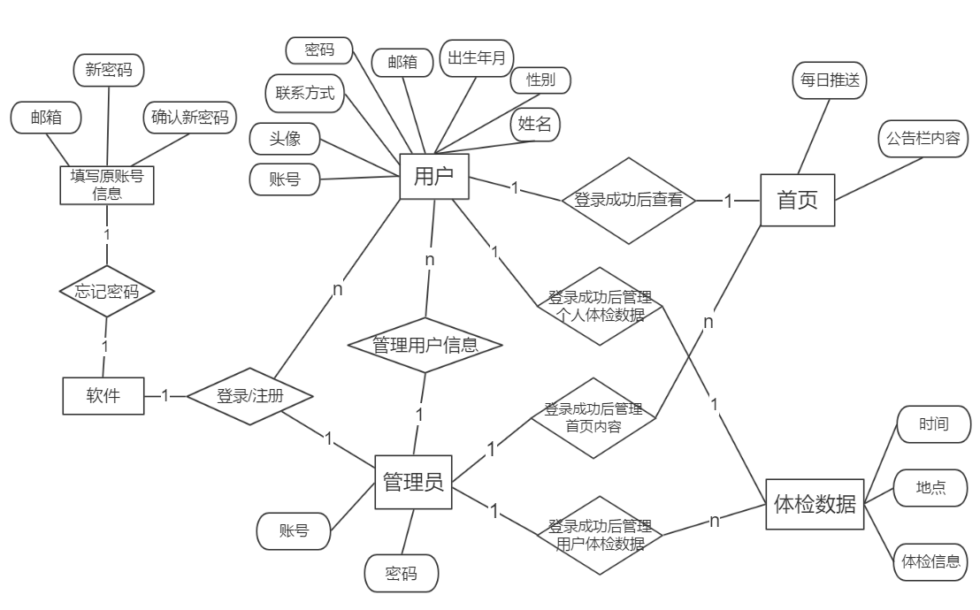

图3.1 APP功能ER图

# 4.产品性能指标确定依据

## 4.1.目标系统的性能需求及其可行性

（1)性能需求

表4.1 性能需求点列表

|  |  |  |  |  |  |  |
| --- | --- | --- | --- | --- | --- | --- |
| 编号 | 性能名称 | 使用部门 | 性能描述 | 输入 | 系统响应 | 输出 |
| 1 | 体检数据的查找 | 特定的用户群体 | 在数据库中进行分类或按关键字查询 | 点击目录的事件、关键字 | 在1秒之内显示目录的子目录，在3秒之内显示需要查找的内容 | 符合搜索条件的体检项目 |
| 2 | 对数据进行分类集中处理 | 管理员 | 建立数据库能将用户群体的历次体检数据存在数据库中，保证安全 | 数据库的建立 | 一定时间能够调用数据库满足需求 | 调用后的数据 |
| 3 | 体检数据的输入 | 医院负责体检报告的医生 | 上传用户的体检数据，并且能够给出相应的建议 | 输入体检数据 | 在1秒之内展示更新后的页面 | 变化后的页面 |

(2)可支持性

1.本系统的编码规范依赖于《需求分析报告》、《概要设计报告》《详细设计报告》中的制定的规范、方法与标准。

2.使用安卓平台进行开发。

(3)用户手册

用户手册介绍了本系统的具体使用方法。介绍对于系统的各个角色使用系统的方法与操作步骤。

## 4.2.目标系统的界面需求

用户输入设备：智能手机

管理员输入设备：键盘，鼠标

用户输出设备：手机屏幕

管理员输出设备：电脑显示器

显示分辨率：自适应

输出格式：手机应用软件的格式

## 4.3目标系统的主要性能指标

（1）安全性

严格控制数据库的访问与修改权限，二者分离设计。用户在输入之后仅只有读取权限，管理员通过专门的管理员网页来管理数据库，保证系统的安全性。

（2）有效性

1.灵活性

管理员可以随时通过增删改减的方式，来更新数据库中的内容，保证数据库中的数据有参考性，提高可用价值。用户可以随时通过手机app访问，来获得健康信息。也能按照自己所需提问，保证系统功能的灵活性。

2.界面需求

本系统的功能实现基于手机app的应用，与大多数手机app风格类似，较为符合大多数用户群体的使用习惯。

3.稳定性

由于对数据的信息储存方式为文字与图片，无其他方式，系统的存储与查询能够很好运行，而不会因为数据增多而变化太大。整个系统为小型开发，因此运行过程中系统的维护也较为简单，能够保证系统的稳定。

4.拓展性

目前本系统的主要功能服务方向为特定的定制的人群，未来的拓展可以发展到适用于各种体检报告各种人群，增加体检报告单的灵活性即可达到。

5.数据管理

数据库可以承载百万级的题目信息管理。

# 5.采取的技术路线

对于本项目，我们拟采用手机APP的形式进行产品的开发。软件模型采用快速原型模型，能够减少由于需求不明带来的开发风险，重视用户体验并不断演化完善，最终达到用户满意的状态。本产品主要在Android平台上运行,运用Android所封装的各种插件,对数据库中的信息进行分析整合，通过数据分析可视化算法绘制各种图表、曲线等不同的形式将数据进行可视化呈现给用户。本产品的开发将采用ThinkAndroid开发框架，并使用MVC的开发模型，实现视图与模型的分离。

## 5.1.Android开发基础组件

活动管理者 - 控制应用程序生命周期和活动栈的所有方面。

内容提供者 - 允许应用程序之间发布和分享数据。

资源管理器 - 提供对非代码嵌入资源的访问，如字符串，颜色设置和用户界面布局。

通知管理器 - 允许应用程序显示对话框或者通知给用户。

视图系统 - 一个可扩展的视图集合，用于创建应用程序用户界面。

## 5.2. Android服务端

本产品的开发所涉及的编程语言为XML和JAVA语言。数据库将采用mysql，是最流行的DBMS之一。由于服务端开发有Java背景，为了快速完成开发任务，我们选择Java作为服务端开发语言。服务器的选择市面上价格差别较大不齐，性能参差不齐，通过市场调研来确定服务器的选用。

## 5.3.开发模块划分

1.UI模块

2.接口模块

3.登录注册模块

4.用户模块

5.数据可视化模块

6.养生小知识、养生小文章、公告栏模块

7.数据库模块

8.其他第三方组件

## 5.4.Android app架构及运行情况概述

app采用MVC架构，Controller即是Activity和Fragment，这两者掌握了Android系统中绝大多数的资源，并且在内部直接控制View，以Activity和Fragment为核心，将网络模块，数据库管理模块，文件管理模块，常用工具类等分离成若干工具类包，供Activity和Fragment使用。设计模式构架图如下。

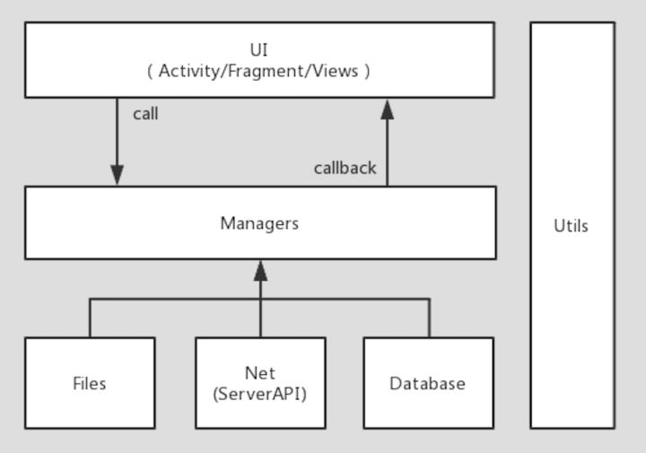图5.1设计模式构架图

移动端应用的运行流程：

UI发起请求 - 检查缓存 - 调用网络模块 - 解析返回JSON / 统一处理异常 - JSON对象映射为Java对象 - 缓存 - UI获取数据并展示。

## 5.5.可行性分析

技术成熟性：经过对Android app开发的分析，所采用的框架和技术在市面上均已大量使用，技术可以说已经非常成熟，所采用的技术在理论上均可实现。本产品使用了ssm（Spring，SpringMvc,Mybatis）框架作为系统的解决方案，使系统具有更好的可扩展性；使用mysql作为系统的存储数据库。

可行性分析：个人健康记录系统的开发难度适中，在技术上可行性较高。

# 6.项目进度计划

针对个人健康记录系统的开发模式与特点，本项目采用瀑布模型进行开发。

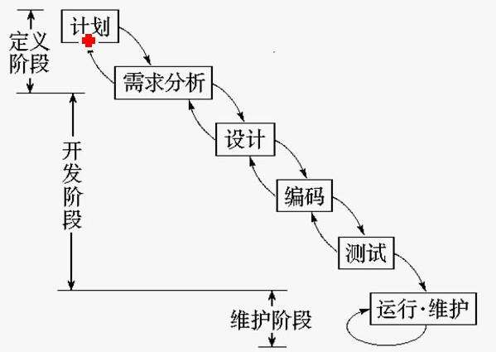

图4.1 瀑布模型

开发进度计划如下：

表6.1 开发进度计划表

|  |  |  |  |  |  |
| --- | --- | --- | --- | --- | --- |
| 编号 | 工作内容 | 任务量(天) | 任务难易度 | 负责人 | 阶段文档 |
| 1 | 立项 | 1 | 简单 | 田源 | 项目计划书 |
| 2 | 需求分析 | 2 | 中等 | 李祥瑞 | 需求分析书 |
| 3 | 需求评审 | 1 | 简单 | 李祥瑞 | 需求分析书 |
| 4 | 概要设计 | 2 | 中等 | 张宇 | 概要设计说明书 |
| 5 | 一代开发 | 7 | 困难 | 李鹏翔 | 周总结报告 |
| 6 | 详细设计 | 2 | 中等 | 张宇 | 详细设计说明书 |
| 7 | 迭代开发 | 7 | 困难 | 党向前 | 周总结报告 |
| 8 | 质量控制 | 1 | 简单 | 魏金峰 | 过程跟踪表 |
| 9 | 软件测试 | 2 | 中等 | 党向前 | 测试报告 |
| 10 | 项目总结 | 6 | 简单 | 田源 | 项目总结报告 |